ОПИСАНИЕ МЕСТОПОЛОЖЕНИЯ ГРАНИЦ
публичный сервитут под эксплуатацию объекта электросетевого хозяйства: «ВЛ-6 кВ»
(наименование объекта, местоположение границ которого описано (далее - объект)
Раздел 1
Сведения об объекте
N п/п | Характеристики объекта | Описание характеристик
1 | 2 | 3
1 | Местоположение объекта | Свердловская область, Невьянский р-н, Аятское с
2 | Площадь объекта ± величина погрешности определения площади (P ± ∆P), м² | 9 ± 1
3 | Иные характеристики объекта | 1. публичный сервитут устанавливается под эксплуатацию объекта электросетевого хозяйства:«ВЛ-6 кВ» Срок установления сервитута 49 лет  2. ВЛ-6 кВ

Раздел 2
Сведения о местоположении границ объекта
1. Система координат МСК-66, зона 1
2. Сведения о характерных точках границ объекта
Обозначение характерных точек границ | Координаты, м |  | Метод определения координат характерной точки | Средняя квадратическая погрешность положения характерной точки (Mt), м | Описание обозначения точки на местности (при наличии)
 | X | Y
1 | 2 | 3 | 4 | 5 | 6
1 | 455676.76 | 1539364.52 | Геодезический метод | 0.1 | -
2 | 455676.29 | 1539364.38 | Геодезический метод | 0.1 | -
3 | 455677.31 | 1539360.88 | Геодезический метод | 0.1 | -
4 | 455677.79 | 1539361.03 | Геодезический метод | 0.1 | -
1 | 455676.76 | 1539364.52 | Геодезический метод | 0.1 | -
 |  |  |  |  | -
5 | 455632.42 | 1539364.90 | Геодезический метод | 0.1 | -
6 | 455632.39 | 1539364.41 | Геодезический метод | 0.1 | -
7 | 455632.87 | 1539364.37 | Геодезический метод | 0.1 | -
8 | 455632.90 | 1539364.86 | Геодезический метод | 0.1 | -
5 | 455632.42 | 1539364.90 | Геодезический метод | 0.1 | -
 |  |  |  |  | -
9 | 455598.96 | 1539367.37 | Геодезический метод | 0.1 | -
10 | 455598.92 | 1539366.87 | Геодезический метод | 0.1 | -
11 | 455602.14 | 1539366.60 | Геодезический метод | 0.1 | -
12 | 455602.18 | 1539367.10 | Геодезический метод | 0.1 | -
9 | 455598.96 | 1539367.37 | Геодезический метод | 0.1 | -
 |  |  |  |  | -
13 | 455703.76 | 1539396.75 | Геодезический метод | 0.1 | -
14 | 455703.46 | 1539396.35 | Геодезический метод | 0.1 | -
15 | 455703.85 | 1539396.06 | Геодезический метод | 0.1 | -
16 | 455704.15 | 1539396.45 | Геодезический метод | 0.1 | -
13 | 455703.76 | 1539396.75 | Геодезический метод | 0.1 | -
 |  |  |  |  | -
17 | 455725.57 | 1539426.37 | Геодезический метод | 0.1 | -
18 | 455725.27 | 1539425.97 | Геодезический метод | 0.1 | -
19 | 455725.66 | 1539425.68 | Геодезический метод | 0.1 | -
20 | 455725.96 | 1539426.07 | Геодезический метод | 0.1 | -
17 | 455725.57 | 1539426.37 | Геодезический метод | 0.1 | -
 |  |  |  |  | -
21 | 455749.97 | 1539459.59 | Геодезический метод | 0.1 | -
22 | 455749.65 | 1539459.21 | Геодезический метод | 0.1 | -
23 | 455752.28 | 1539457.11 | Геодезический метод | 0.1 | -
24 | 455752.56 | 1539457.54 | Геодезический метод | 0.1 | -
21 | 455749.97 | 1539459.59 | Геодезический метод | 0.1 | -
 |  |  |  |  | -
25 | 455785.72 | 1539498.31 | Геодезический метод | 0.1 | -
26 | 455785.39 | 1539497.94 | Геодезический метод | 0.1 | -
27 | 455785.75 | 1539497.62 | Геодезический метод | 0.1 | -
28 | 455786.08 | 1539497.98 | Геодезический метод | 0.1 | -
25 | 455785.72 | 1539498.31 | Геодезический метод | 0.1 | -
 |  |  |  |  | -
29 | 455817.14 | 1539532.22 | Геодезический метод | 0.1 | -
30 | 455816.81 | 1539531.85 | Геодезический метод | 0.1 | -
31 | 455817.17 | 1539531.53 | Геодезический метод | 0.1 | -
32 | 455817.50 | 1539531.89 | Геодезический метод | 0.1 | -
29 | 455817.14 | 1539532.22 | Геодезический метод | 0.1 | -
 |  |  |  |  | -
33 | 455853.43 | 1539571.43 | Геодезический метод | 0.1 | -
34 | 455853.10 | 1539571.06 | Геодезический метод | 0.1 | -
35 | 455853.46 | 1539570.74 | Геодезический метод | 0.1 | -
36 | 455853.79 | 1539571.10 | Геодезический метод | 0.1 | -
33 | 455853.43 | 1539571.43 | Геодезический метод | 0.1 | -
 |  |  |  |  | -
37 | 455889.64 | 1539611.67 | Геодезический метод | 0.1 | -
38 | 455886.87 | 1539608.72 | Геодезический метод | 0.1 | -
39 | 455887.20 | 1539608.35 | Геодезический метод | 0.1 | -
40 | 455890.00 | 1539611.33 | Геодезический метод | 0.1 | -
37 | 455889.64 | 1539611.67 | Геодезический метод | 0.1 | -
 |  |  |  |  | -
41 | 455898.35 | 1539626.87 | Геодезический метод | 0.1 | -
42 | 455898.10 | 1539626.53 | Геодезический метод | 0.1 | -
43 | 455898.49 | 1539626.21 | Геодезический метод | 0.1 | -
44 | 455898.73 | 1539626.56 | Геодезический метод | 0.1 | -
41 | 455898.35 | 1539626.87 | Геодезический метод | 0.1 | -

3. Сведения о характерных точках части (частей) границы объекта
Обозначение характерных точек части границы | Координаты, м |  | Метод определения координат характерной точки | Средняя квадратическая погрешность положения характерной точки (Mt), м | Описание обозначения точки на местности (при наличии)
 | X | Y
1 | 2 | 3 | 4 | 5 | 6
- | - | - | - | - | -

Раздел 3
Сведения о местоположении измененных (уточненных) границ объекта
1. Система координат МСК-66, зона 1
2. Сведения о характерных точках границ объекта
Обозначение характерных точек границ | Существующие координаты, м |  | Измененные (уточненные) координаты, м |  | Метод определения координат характерной точки | Средняя квадратическая погрешность положения характерной точки (Mt), м | Описание обозначения точки на местности (при наличии)
 | X | Y | X | Y
1 | 2 | 3 | 4 | 5 | 6 | 7 | 8
- | - | - | - | - | - | - | -

3. Сведения о характерных точках части (частей) границы объекта
Обозначение характерных точек части границы | Существующие координаты, м |  | Измененные (уточненные) координаты, м |  | Метод определения координат характерной точки | Средняя квадратическая погрешность положения характерной точки (Mt), м | Описание обозначения точки на местности (при наличии)
 | X | Y | X | Y
1 | 2 | 3 | 4 | 5 | 6 | 7 | 8
- | - | - | - | - | - | - | -

Раздел 4
План границ объекта
Обзорная схема границ публичного сервитута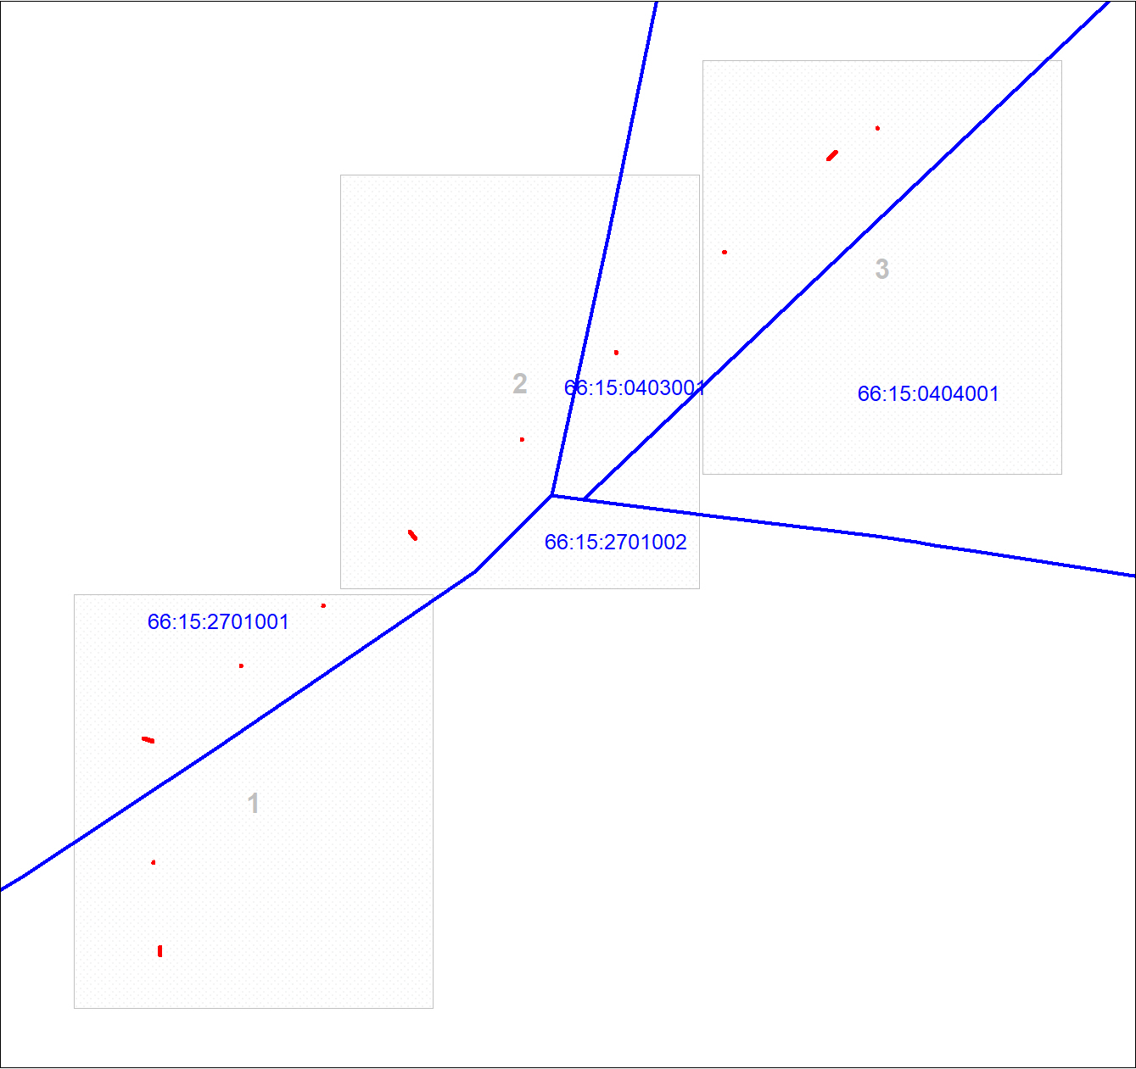
Масштаб 1:2400
Используемые условные знаки и обозначения:
 | Характерная точка границы объекта
 | Надписи номеров характерных точек границы объекта
 | Граница объекта
 | Существующая часть границы земельного участка, сведения о которой внесены в ЕГРН
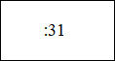 | Надписи кадастрового номера земельного участка
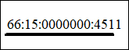 | Обозначение объекта капитального строительства
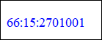 | Обозначение кадастрового квартала

Раздел 4
План границ объекта
Выносной лист № 1

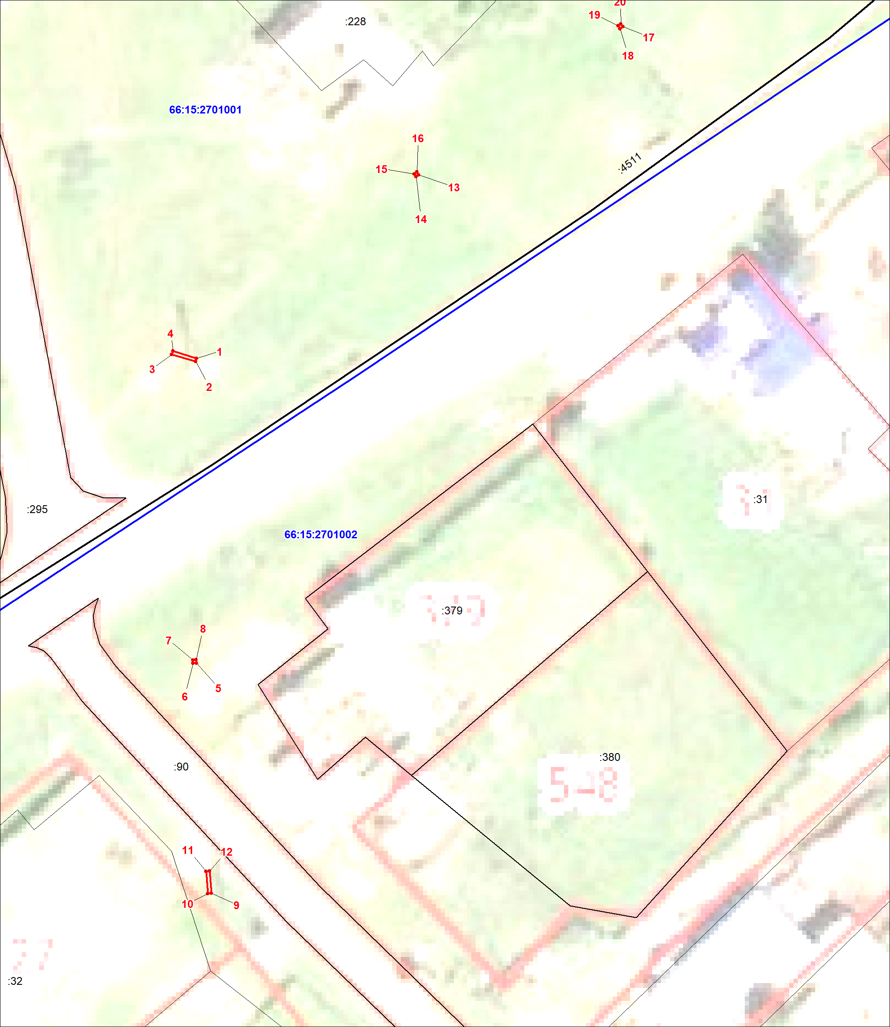
Масштаб 1:500
Используемые условные знаки и обозначения:
Условные обозначения представлены на листе 4

Раздел 4
План границ объекта
Выносной лист № 2

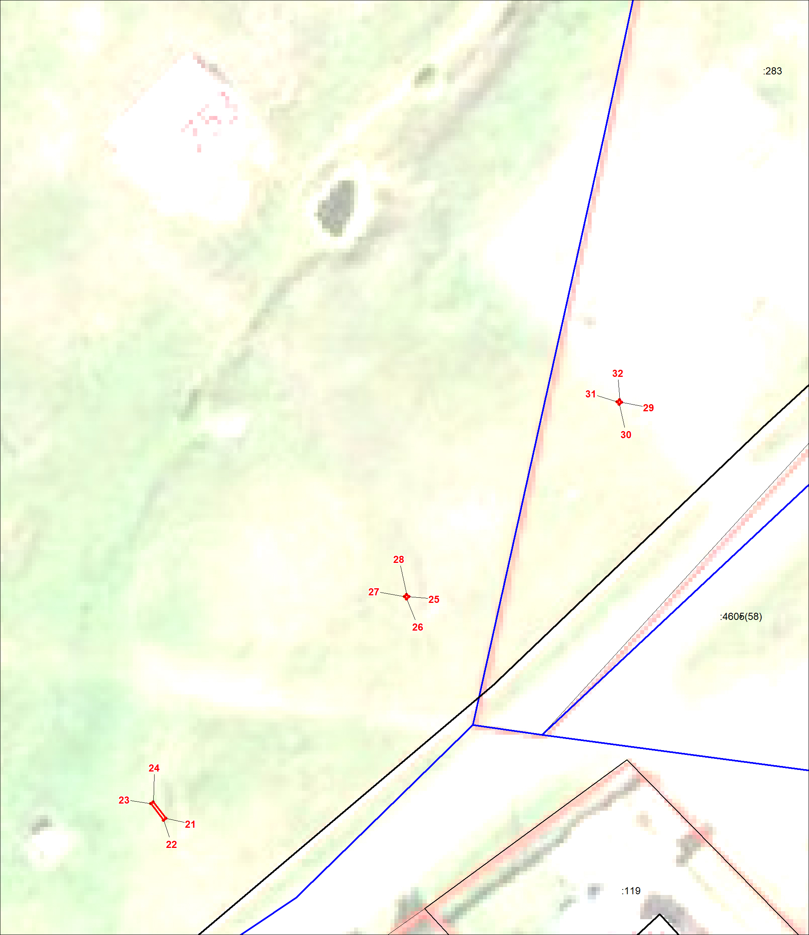
Масштаб 1:500
Используемые условные знаки и обозначения:
Условные обозначения представлены на листе 4

Раздел 4
План границ объекта
Выносной лист № 3

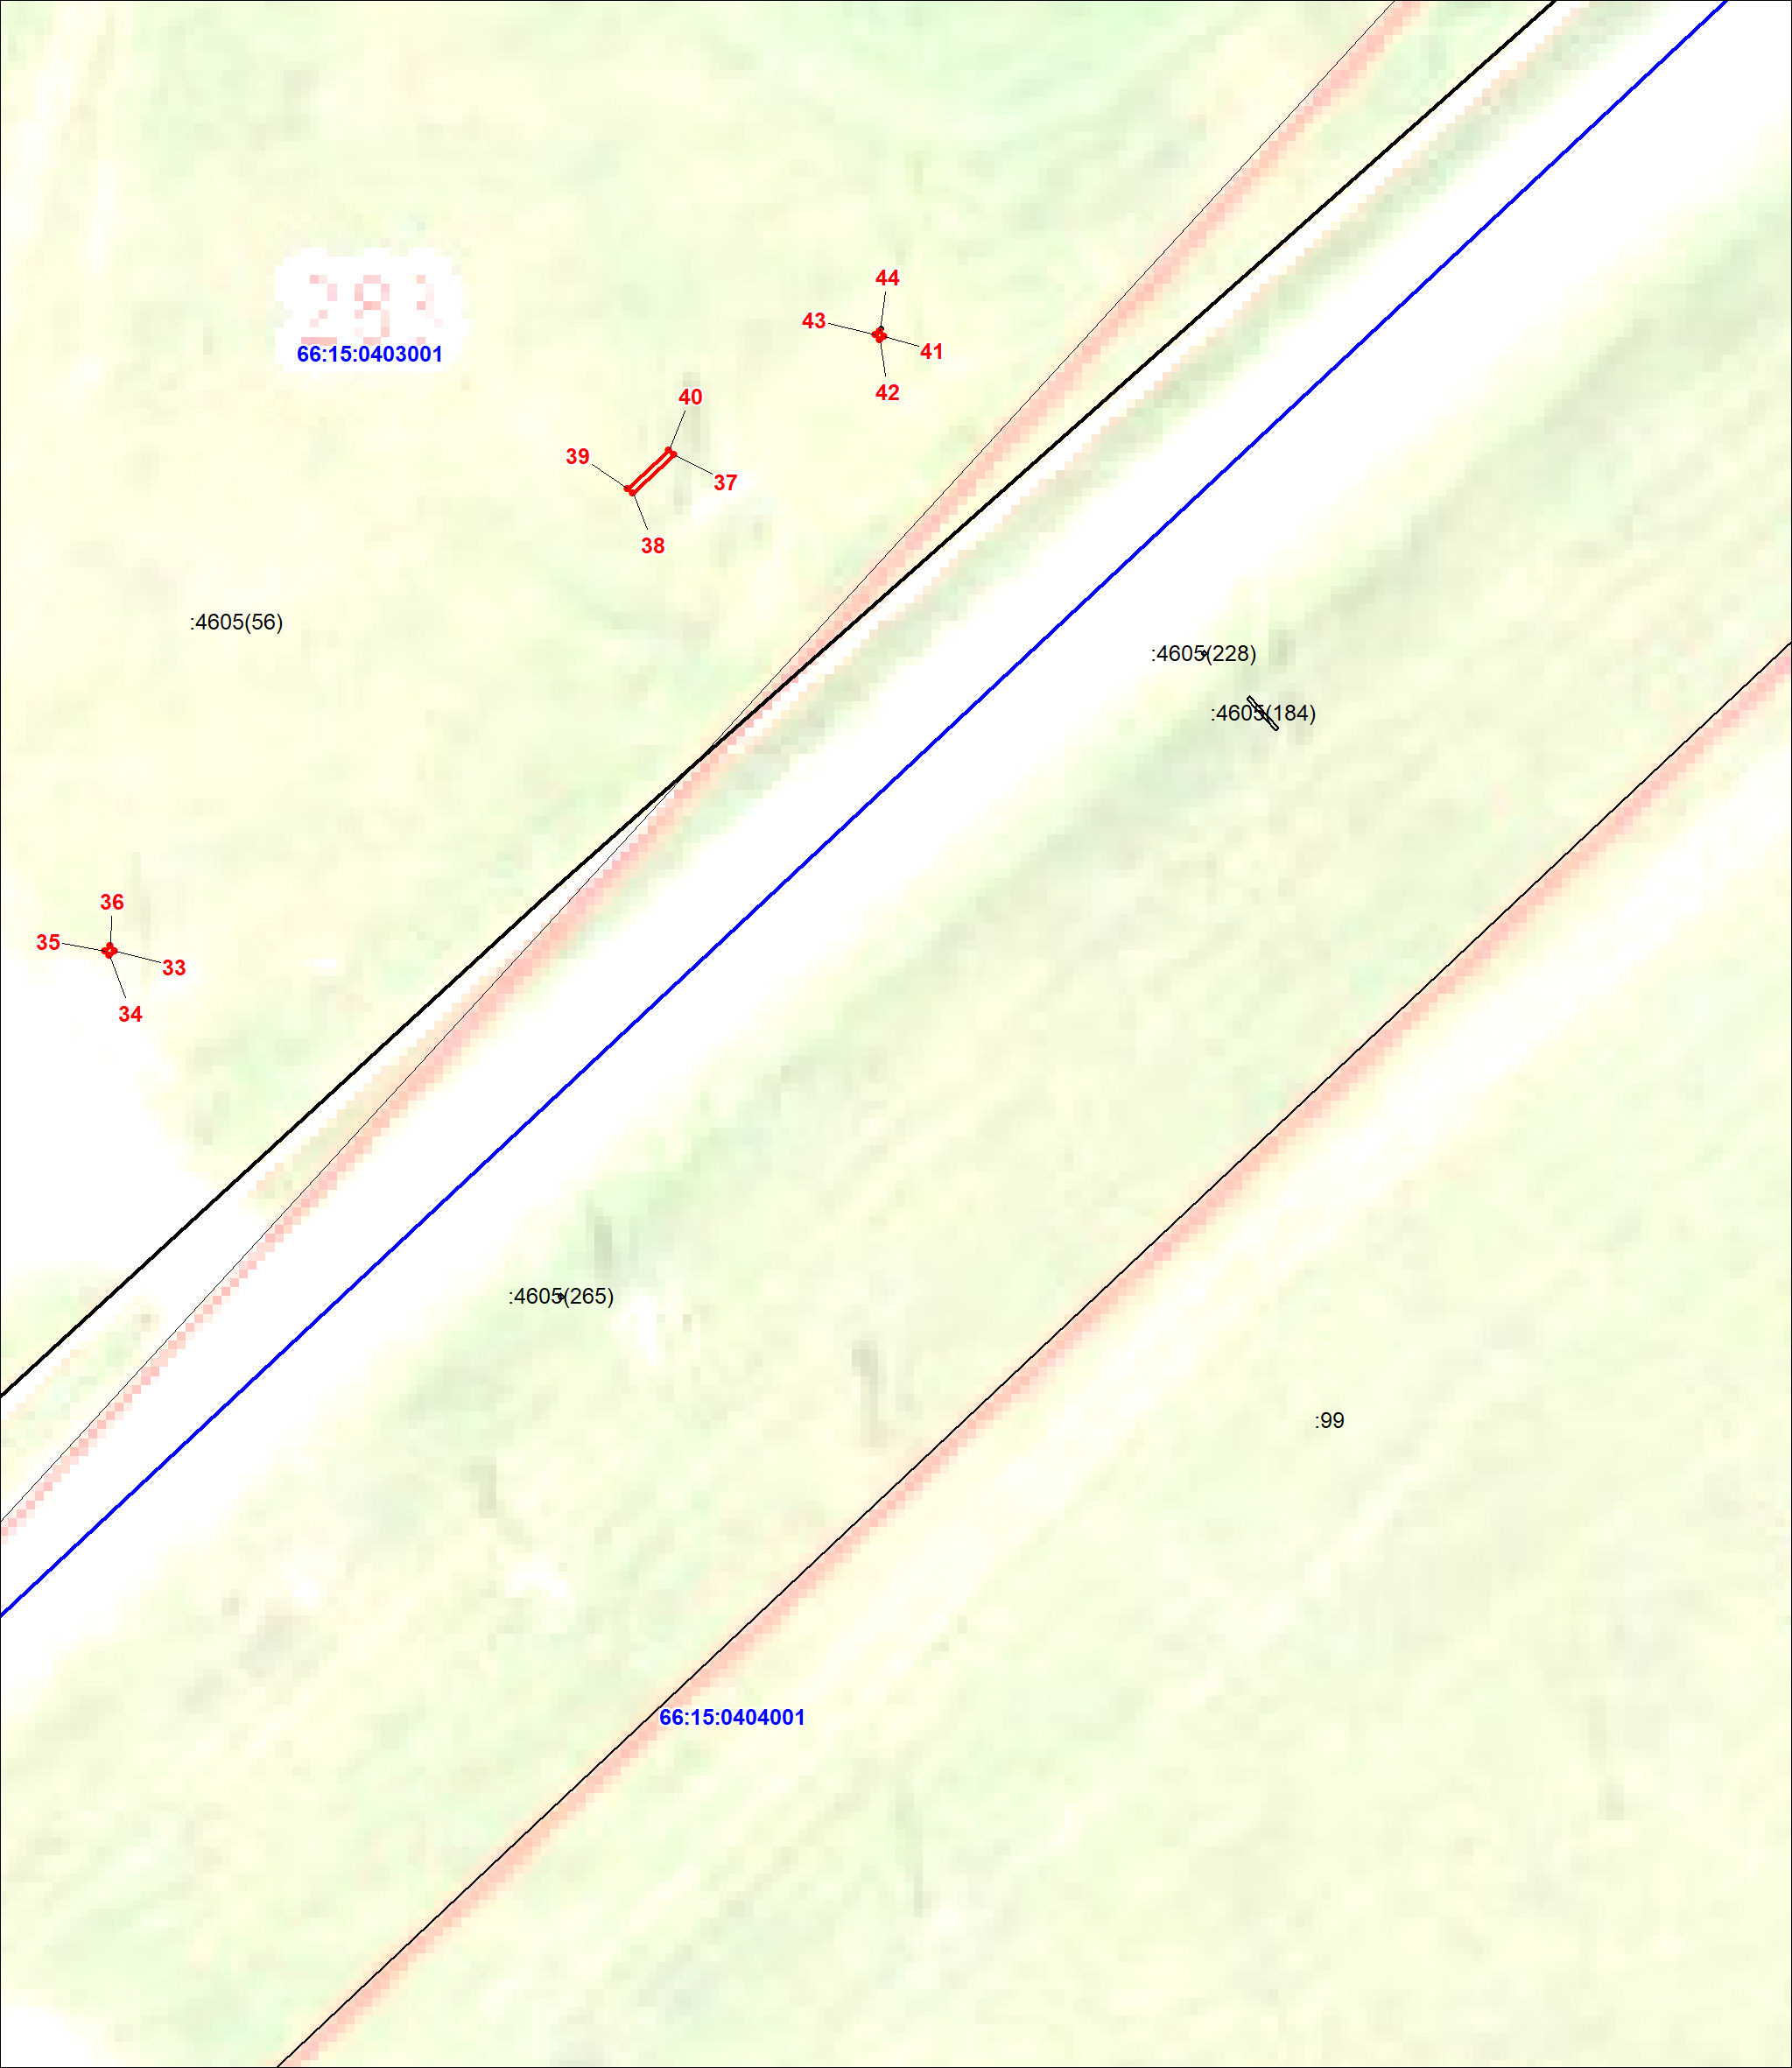
Масштаб 1:500
Используемые условные знаки и обозначения:
Условные обозначения представлены на листе 4

